مراجعة رياضيات للصف الثاني متوسط الفصل الدراسي الثالث لعام 1446 ه ـ
1( ضعي إشارة) √ ( او) Ⅹ (
 | 1( الشكل 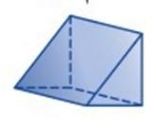 يسمى هرم رباعي
 | 2( الهرم مجسم قاعدته الوحيدة مضلع وأوجهه مثلثات
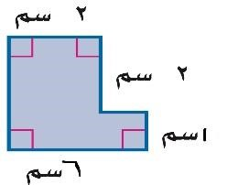
3( مساحة الشكل المركب المجاور تساوي 10 سم²
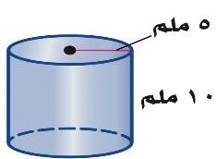
4( المساحة الجانبية لسطح الاسطوانة المجاور يساوي 300 ملم³
 | 5( المخروط شكل ثلاثي الأبعاد له قاعدة دائرية وسطح منحني
 | 6( ناتج مربع عدد يساوي 576 هو 24 ، -24
7( حل المعادلة 13 = م + 4 هو م = 12
______
3
 | 8( المتباينة ن – 6 < 15 تكون صحيحة عندما ن= 18
 | 9( تبسيط العبارة 6 – 3ن + 3ن = 6
 | 10( المعاملات في العبارة 2+ 3 د + د هي 3 ، 2
 | 11( حل المعادلة 8ص = 5ص + 21 يساوي ص = - 3
 | 12( المتباينة -3 ب ≥ 24 خاطئة عندما ب = 8
 | 13( حل المتباينة س – 4 < 10 هو س < 14
14( تمثل المتباينة س ≤ 5 على خط الاعداد 
5
 | 15( المتتابعة – 4 ، - 8 ، - 16 ، - 32 ،..... متتابعة حسابية
 | 16( إذا كانت الدالة د) س( = 5 س فان قيمة الدالة د) 7 ( = 12
 | 17( الحد النوني للمتتابعة 4 ، 9 ، 14 ، ....... هو 5 ن
 | يساوي 1 _________ _  3 | 6 | 2 | 2- | س | 18( ميل المستقيم من الجدول
 | يساوي 1 _________ _  3 | 1 | 0 | 1- | ص | 18( ميل المستقيم من الجدول
 | 19( ميل المستقيم المار بالنقطتين ) 2، 2( و ) 5 ، 3 ( يساوي 5
7 | 6 | 5 | س
28 | 24 | 20 | ص

20( الدالة الخطية بالجدول تمثل تغيرا طرديا وثابت التغير يساوي 4

2(اختاري الإجابة الصحيحة فيما يلي:
1( يستعمل محمد منشارا لقص أنبوب طويل إلى 25 قطعة كم مرة يستعمل المنشار
25 | 10 |  | 24 |  | 20
) | 2( حجم اسطوانة نصف قطرها 2 سم وارتفاعه ا 7 سم يساوي ) حيث ط = 14,3
21,9 | 6,43 سم³ |  | 28 سم³ |  | 92,87 سم³
 | 3( من الشكل المجاور نقطتين تشكلان قطر ا :
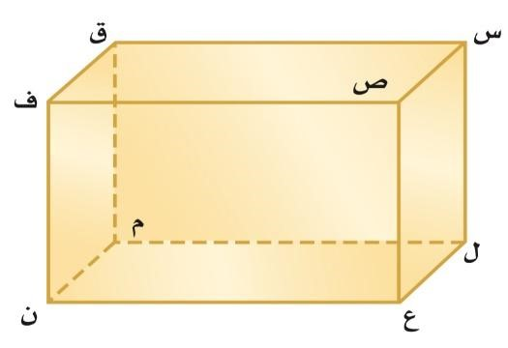 |  |  | س ، ص |  | ق ، ع
 |  |  | ص ، ل |  | م ، ن
 | 4( من الشكل المجاور قطعة مستقيمة مخالفة للقطعة المستقيمة ع ن
ن ع | ع ص ن ف |  |  |  | س ق
 | 5( المساحة الجانبية لسطح الهرم المنتظم المجاور تساوي
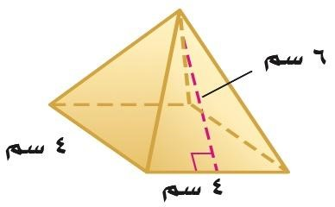 |  |  | 96 سم² |  | 48 سم²
 |  |  | 12 سم² |  | 24 سم²
)3,1 | 6( حجم المخروط نصف قطر قاعدته 6 متر وارتفاعه 5 متر يساوي ) حيث ط = 4
565 م³ |  | 4,31 م³ | 4,188 م³ |  | 2,94 م³
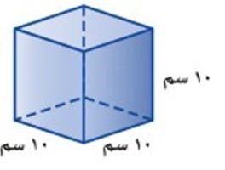 |  |  | 7( حجم المنشور المجاور
9 |  | 1000 | 300 | 30
 |  | 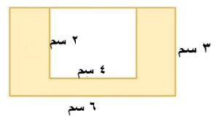 | 8( من الشكل المجاور مساحة المنطقة المظللة تساوي
26 سم² |  | 10 سم² | 18 سم² | 8 سم²
 |  | 3 متر يساوي | 9( حجم الهرم ارتفاعه 5 متر ، وقاعدته مربعه طول ضلعها
75 م³ |  | 5,12م³ | 45 م³ | 15 م³
 | 10( اذا كانت المساحة الجانبية للمنشور تساوي 64 سم² فان المساحة الكلية تساوي :
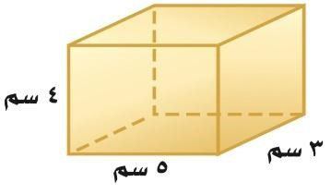 |  |  | 94 سم² | 79 سم²
 |  |  | 60 سم ² | 76 سم²
 | 11( باستعمال خاصية التوزيع 6 ) أ + 4 ( =
أ - 24 | 6أ + 10 |  | أ + 24 |  | 6أ + 24

12( حل المعادلة س+ 4 س = 45 هو
س= - 5 | س=40 |  |  | س= 5 |  |  | س= 9
13( تكتب الجملة على صورة معادلة ) الفرق بين 12 ومثلي عدد يساوي 18 (
2- ن = 18 |  | 18- ن = 12 |  | 12- ن = 18 |  |  | 12 – 2ن = 18
14( حل المتباينة ت + 3 > 12 هو :
ت > 15 |  | ت > 9 |  | ت > 12 |  |  | ت < 9
15( حل المعادلة 3 - 5 ص = - 37 هو
6- |  | 7 |  | 8 |  |  | 8-
16( حل المعادلة 3س – 7 = 8 س + 23 هو
س= 19 | س= 6 |  |  | س= 24 |  |  | س= - 6
17( حل المتباينة - 5 و ≥ 30
و ≥ 6 | و ≤ - 6 |  |  | و < 6 |  |  | و > - 6
18( تكتب الجملة على صورة متباينة ) يجب أن يكون عمرك اكبر من 18 سنة لتقود السيارة (
ع = 18 | ع ≥ 18 |  |  | ع < 18 |  |  | ع > 18
19( المتتابعة -5 ، - 10 ، - 15 ،- 20 ، ....... أساسها هو
5- |  | 2 |  | 10 |  | 5
20( من الحد النوني حددي المتتابعة الحسابية
ن3 |  |  | 6- ن | ن² + 1 |  | 2ن
21( اذا كانت د) س( = س - 6 فان د) 4 ( =
2 |  |  | 2- | 10 - |  | 10
22( الحد النوني للمتتابعة 3 ، 6 ، 9 ، 12 ، .... هو
ن3 | ن - 3 |  |  | 3+ ن |  |  | 3ن
23( ميل المستقيم من الرسم المجاور هو
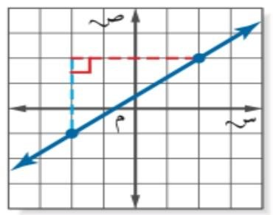 |  |  |  | _ ___ ⁴ 3 |  |  | _ __3  4
 |  |  |  | 2 |  |  | 5
24( هبط مظلي من ارتفاع 1900 قدم في دقيقتين فما معدل نزول المظلي
3800 قدم/د | 1900 قدم/د |  |  | 950 قدم/د |  |  | 600 قدم/د
25 ( ميل سقف الغرفة المجاورة يساوي 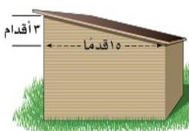
5 |  |  | 3 |  | 1  ــــــــــــــــــ ـ  5 | 5  ـــــــــــــ ـ  3
26( أي جدول مما يأتي تحتوي نقاط تقع على المستقيم الممثل :

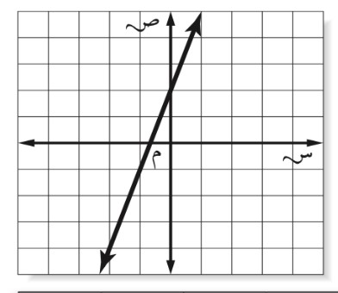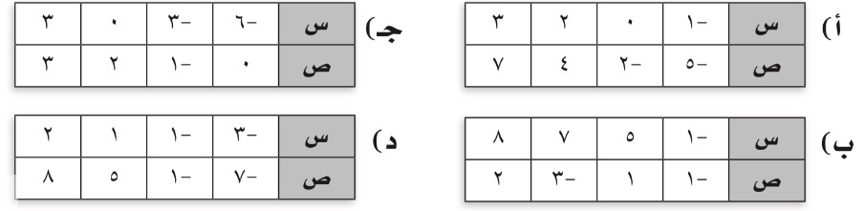

***********************************************************************************************************************
3( اكملي الفراغات
1( اسم المجسم المجاور..................... اسم المجسم المجاور .....................
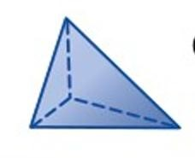
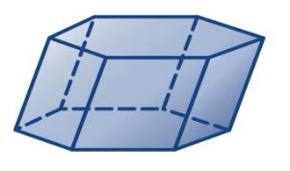
عدد أوجهه ....................... عدد أوجهه.......................
عدد رؤوسه ................. عدد رؤوسه .................
عدد أحرفه....................... عدد أحرفه .......................
2( حجم المنشور الرباعي طوله 4 متر وعرضه 6 متر وارتفاعه 10 متر يساوي .............................

3( حجم هرم ارتفاعه 9 سم وقاعدته مربعه ضلعها 2 سم يساوي .....................................
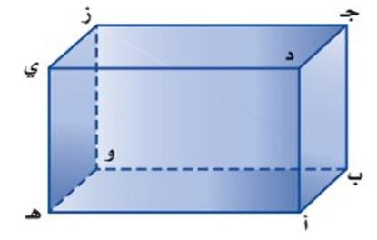
4( من الرسم المجاور :
مستوى يوازي المستوى أ ب جـ ...............................
يتقاطع المستويين أ ب جـ ، جـ د ي في ......................
)1
أكملي جدول الدالة ثم حددي المجال والمدى
المجال }= {
د)س( | س+ 5 | س
 |  | 1
 |  | 3
المدى}= {

2( بسطي العبارة 8 ن + ن = .......................................
3( من العبارة 2 + 3 أ+ 9 أ عيني :
الحدود .................................................. المعاملات ...............................
الحدود المتشابهة .................................... الثوابت ..............................
4( مثلي المتباينة س> 2 على خط الأعداد

4( ضع الرقم المناسب من المجموعة ) أ( امام ما يناسبه من المجموعة ) ب:(

المجموعة ) ب ( |  | المجموعة ) أ ( |  |  |  |  |  | م
1- ، 3 |  | اسم المجسم 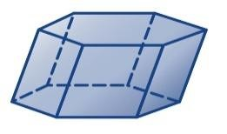 |  |  |  |  |  | 1
135 سم³ |  | حجم منشور رباعي طوله 4 م وعرضه 6 م وارتفاعه 10 م يساو ي |  |  |  |  |  | 2
س < 3 |  | عدد رؤوس المجس م 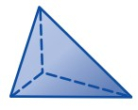 |  |  |  |  |  | 3
2 |  | من الجدول التالي المدى هو : |  |  |  |  |  | 4
2 |  |  | 3 | 1 | 2- | س |  | 4
2 |  |  | 8 | 6 | 3 | د) س( = س+ 5 |  | 4
-7 ن، 4 ن |  | تبسيط العبارة 8 ن + ن = |  |  |  |  |  | 5
منشور سداس ي |  | العبارة المكافئة للعبارة 5 أ + 5 ب هي : |  |  |  |  |  | 6
240 م³ |  | الحدود المتشابه في العبارة ) 4 ن – 1 – 7 ن ( هي : |  |  |  |  |  | 7
4 |  | الحد الثابت في العبارة ) 2 + 3 د + د ( هو : |  |  |  |  |  | 8
} 8 ، 3،6 { |  | التمثيل المجاور يمثل المتباينة : 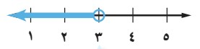 |  |  |  |  |  | 9
9 ن |  | 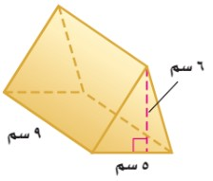  حجم المجسم المجاور |  |  |  |  |  | 10
5 ) أ + ب ( |  | المعاملات في العبارة ) 3 د + 8 – د -2 ( هي : |  |  |  |  |  | 11

5( اوجدي مايلي:
1( حلي المعادلة 3 س+ 2 = 20 ، 6 ك – 10 ك= 16
2( حلي المتباينة ، ومثلي على خط الاعداد
ت+ 3 > 12 ، هـ≤ - 7
ــــــــــ
2-
3( استعملي خاصية التوزيع :
- 7 ) و – 4 ( = ، 3 ) ص – 10 ( =
4( حددي اذا كانت المتتابعة حسابية او لا، وإذا كانت كذلك فاوجدي أساسها والح دود الثلاثة التالية :
................. ، 7 - ، 2 - ، 4 ، 11 ، ................ ، 10 ، 8 ، 6 ، 4
5( مثلي الدالة بيانيا ص= 2س
6( اوجدي ميل المستقيم المار بالنقطتين ) - 3 ، - 2 (و ) 5 ، 4 (
8 | 6 | 4 | س
20 | 16 | 12 | ص
7( حددي اذا كانت الدالة الخطية تمثل تغيرا طرديا واذا كانت كذلك فذكر ثابت التغير

انتهت المراجعة

